ЛАБОРАТОРНА РОБОТА №6

СЕРІАЛІЗАЦІЯ/ДЕСЕРІАЛІЗАЦІЯ ОБ’ЄКТІВ. БІБЛІОТЕКА КЛАСІВ КОРИСТУВАЧА

Мета: Тривале зберігання та відновлення стану об’єктів. Ознайомлення з принципами серіалізації/десеріалізації об’єктів. Використання бібліотек класів користувача.

1 ВИМОГИ

**1.1 Розробник**

- Котенко Сергій Миколайович;

- Студент групи КІТ 102.8(а);

- 19-12-2019р..

**1.2 Загальне завдання**

Реалізувати і продемонструвати тривале зберігання/відновлення раніше розробленого контейнера за допомогою серіалізації / десеріалізації.

Обмінятися відкомпільованим (без початкового коду) службовим класом (Utility Class) рішення задачі л.р. №3 з іншим студентом (визначає викладач).

Продемонструвати послідовну та вибіркову обробку елементів розробленого контейнера за допомогою власного і отриманого за обміном службового класу.

Реалізувати та продемонструвати порівняння, сортування та пошук елементів у контейнері.

Розробити консольну програму та забезпечити діалоговий режим роботи з користувачем для демонстрації та тестування рішення.

2 ОПИС ПРОГРАМИ

**2.1 Опис логічної структури**

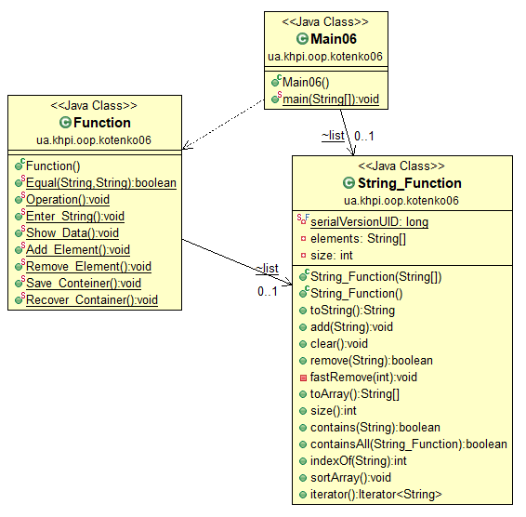

**2.2 Фрагменти коду**

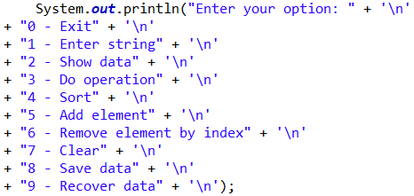

Рисунок 2.1 – Створене діалогове меню

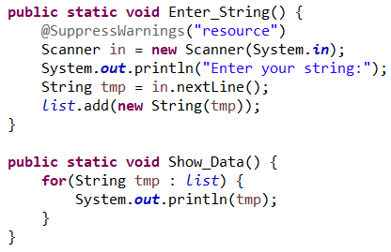

Рисунок 2.2 – Введення строки та вивід

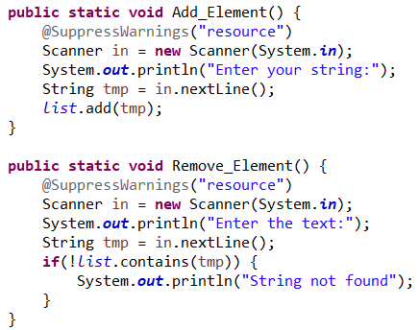

Рисунок 2.3 – Додавання та видалення елементу

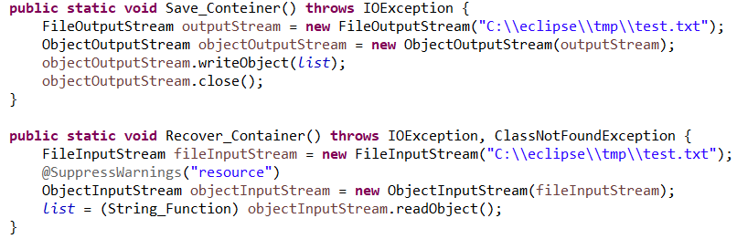

Рисунок 2.4 – Виведення та зчитування даних

**3 ВАРІАНТИ ВИКОРИСТАННЯ**

**3.1 Ілюстрація роботи програми**

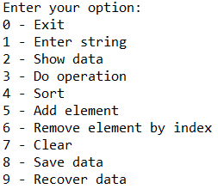

Рисунок 3.1 – Меню програми



Рисунок 3.2 – Виведення даних

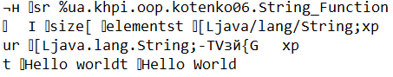

Рисунок 3.3 – Збереженні дані

**ВИСНОВОК**

В інтегрованому середовищі *Eclipse* розроблена програма мовою Java. Виконання програми дозволяє продемонструвати роботу зберігання та відновлення стану об’єктів, використання бібліотек класів користувача.